-Descarga e instalación node.js

-Instalación de módulos de un proyecto ya existente.

Descarga e instalación Node.js

Para la descarga de este debemos acceder a la página principal (<https://nodejs.org/es/>)

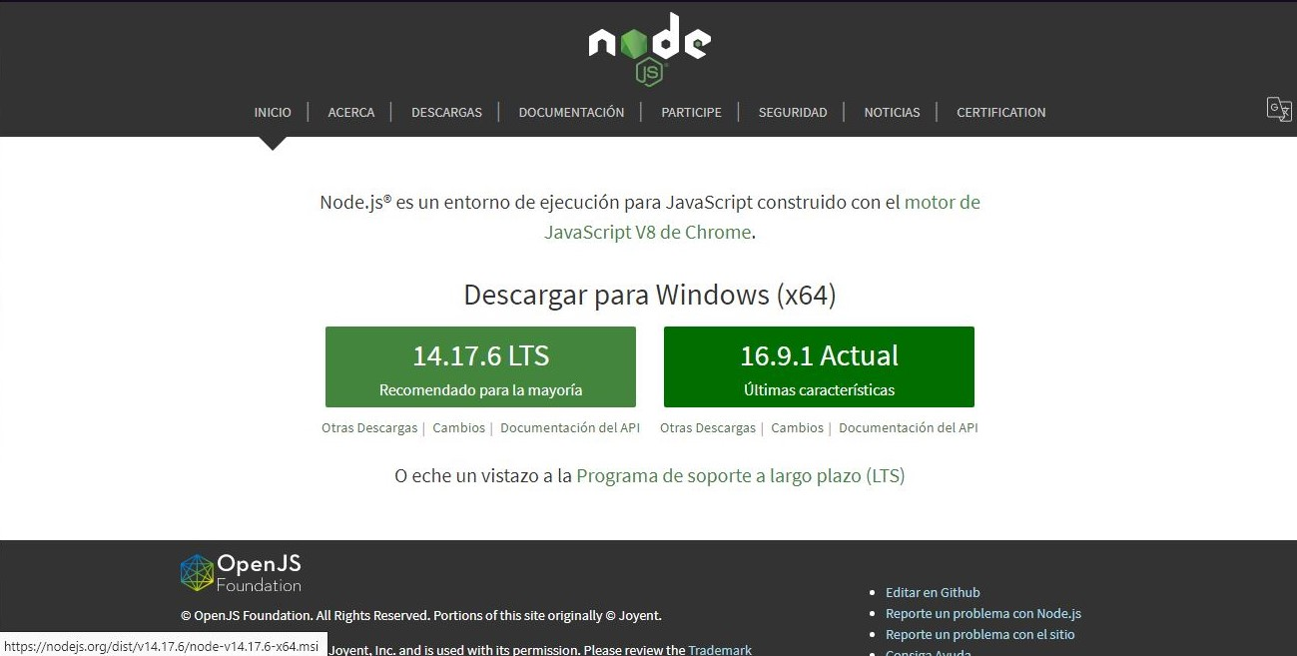

Una vez descargado se nos abrirá el instalador, en la primera parte simplemente nos da la bienvenida al instalador, pulsaremos siguiente, ahora nos aparecerá la licencia la cual debemos aceptar y pasar a la siguiente parte, ahora nos aparece el destino de la instalación de node, seguidamente debemos seleccionar las opciones de instalación del programa, y pasaremos las demás partes de la instalación.

Instalación módulos del proyecto.

Para hacer esto debemos abrir un terminal e ir a la carpeta contenedora del proyecto o mediante visual abrir un terminal estando dentro de la carpeta, una vez hecho esto debemos ejecutar el siguiente comando.

